package multiFor;

public class MultiFor4 {

public static void main(String[] args) {
int dan, i;

for(int x=2; x<=8; x+=3) {//3번 x=1, x=2, x=3 -> x=2, x=5, x=8
for(i=1; i<=9; i++) {
for(dan=x; dan<=x+2; dan++) {
if(dan != 10)
System.out.print(dan+"*"+i+"="+dan*i+"\t");
}//for dan
System.out.println();
}//for i
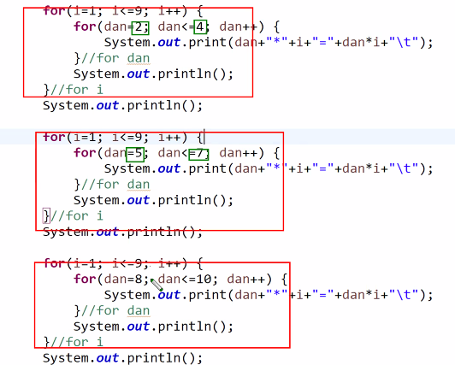
System.out.println();
}//for w
}
}

[결과]
2*1=2 3*1=3 4*1=4
2*2=4 3*2=6 4*2=8
2*3=6 3*3=9 4*3=12
2*4=8 3*4=12 4*4=16
2*5=10 3*5=15 4*5=20
2*6=12 3*6=18 4*6=24
2*7=14 3*7=21 4*7=28
2*8=16 3*8=24 4*8=32
2*9=18 3*9=27 4*9=36

5*1=5 6*1=6 7*1=7
5*2=10 6*2=12 7*2=14
5*3=15 6*3=18 7*3=21
5*4=20 6*4=24 7*4=28
5*5=25 6*5=30 7*5=35
5*6=30 6*6=36 7*6=42
5*7=35 6*7=42 7*7=49
5*8=40 6*8=48 7*8=56
5*9=45 6*9=54 7*9=63

8*1=8 9*1=9
8*2=16 9*2=18
8*3=24 9*3=27
8*4=32 9*4=36
8*5=40 9*5=45
8*6=48 9*6=54
8*7=56 9*7=63
8*8=64 9*8=72
8*9=72 9*9=81

